***«Алпамыс» бөбекжай бақшасы КМҚК***

***«Көңілді түстер»***

(Ұйымдастырылған ойын іс-әрекеті)

Тобы: «Талантты бөбек» ортаңғы

Тәрбиеші: Ибраева А.А

**Қызылорда 2023**

Тақырыбы: «Көңілді түстер»

Міндеті:

- балалар әдебиетіне, театр әлеміне қызығушылықты қалыптастыру;

* бейнеленетін заттарға сәйкес түрлі-түсті қағаздардан дайын пішіндерді таңдай алады; ересектер даярлаған ірі және ұсақ элементтерді орналастырады және желімдейді;
* қимылды ойындарды бірге ойнауға, өзара оң қарым-қатынас жасауға баулу;
* біртекті заттарды түсіне сәйкес топтастырады

Ұйымдастырылған іс-әрекет: ойын түрінде

Кіріктірілді: Көркем әдебиет, жапсыру, дене шынықтыру, математика

Барысы:

Ойын іс-әрекетін бастамас бұрын көңіл-күйлерін сұрап, бүгінгі күнге сәттілік тілеу.

* Балалар, көңіл-күйлерің қалай? (жақсы)
* Бүгінгі күнге не тілейміз? (сәттілік)
* Олай болса мен сендерге бүгін қызықты ертегі айтып берейін, тыңдауға дайынсыңдарма? (иә)

Тәрбиеші тақтадағы үлкен қолғап арқылы, «Кемпірқосақ және өсімдіктер» атты ертегіні айтып береді. Ертегі желісі бойынша балалардан түсінгендерін сұрақтар қою арқылы сұрап шығу.

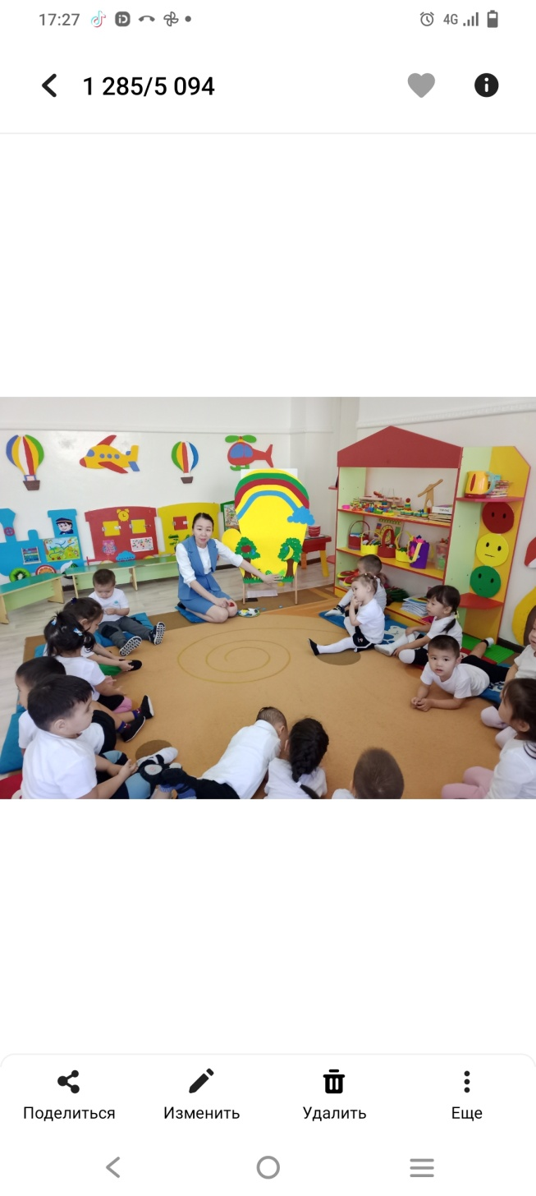

Ертегі ұнаған болса, менімен ары қарай ертегідегі көңілді түстерге байланысты қызықты ойындар ойнауға дайынсыңдарма? Ендеше ойынымызды бастайық.

**1 ойын: «Түсіне сәйкес орналастыр»**

**Шарты:** Алдарына берілген түрлі-түсті бояуы бар шелектерге түсіне сәйкес суреттерді орналастыру.

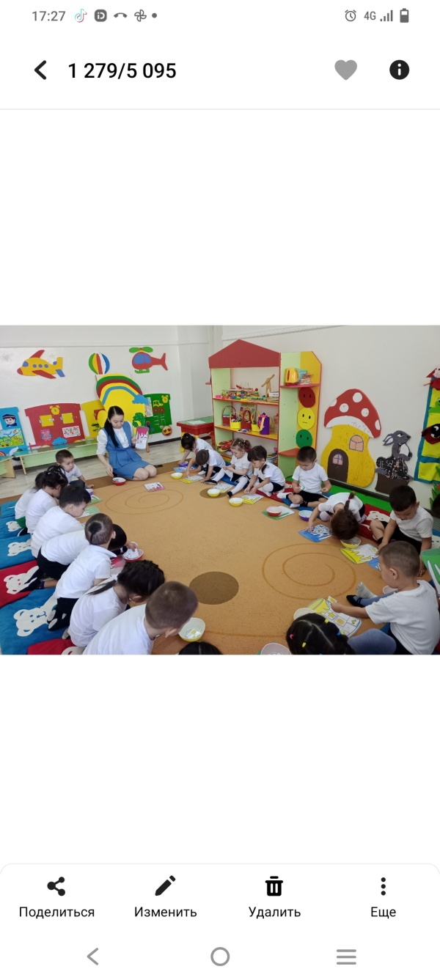 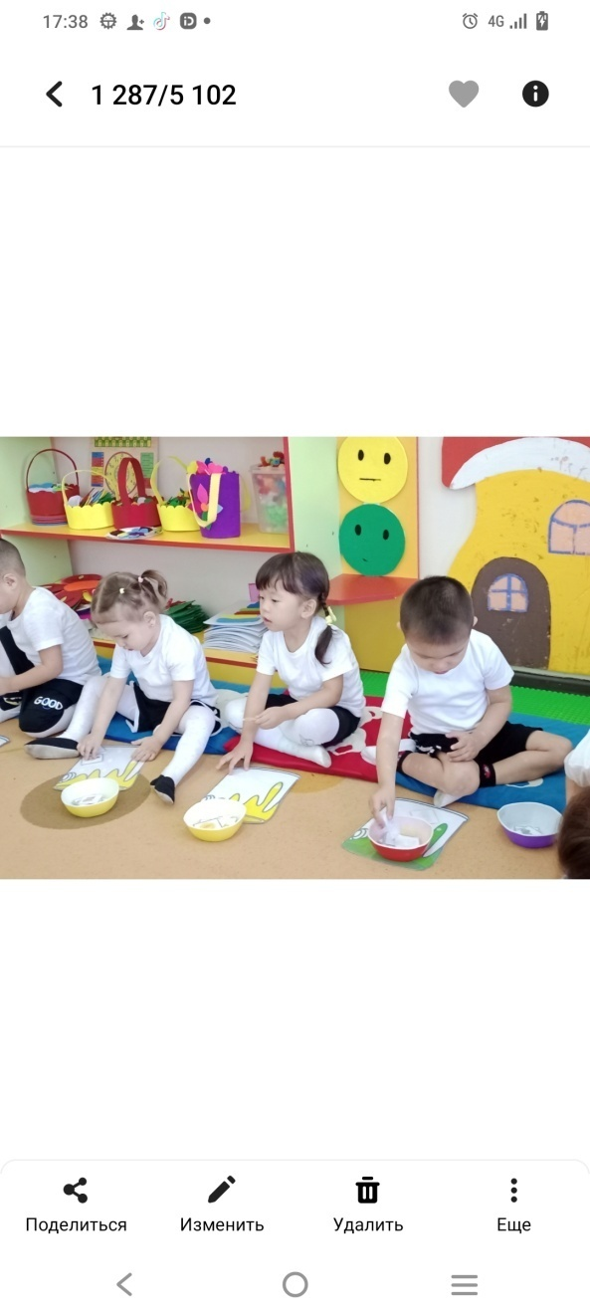

**2 ойын: «Біздің шебер қолдар»**

**Шарты:** Алдарына берілген кемпірқосақ, қолшатыр суреттеріне түрлі-түсті қағаздардан қиылған дайын пішіндерді үлгіге сәйкес жапсыру.

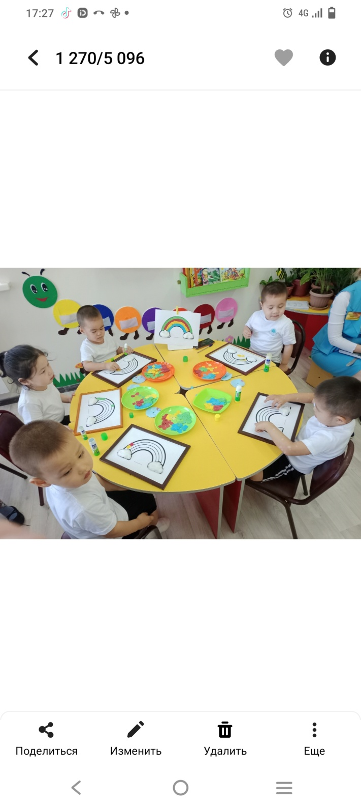

**3 ойын: «Қызықты зерттеу»**

**Шарты**: Ортаға шыққан бала өзі таңдаған жеміс немесе көкөністің түсіне сәйкес жолмен жүріп, алда тұрған бөтелке сыртындағы жемісті немесе көкөністі тауып, шайқап сол заттың түсін шығарады және атын атап, түсін айтады.

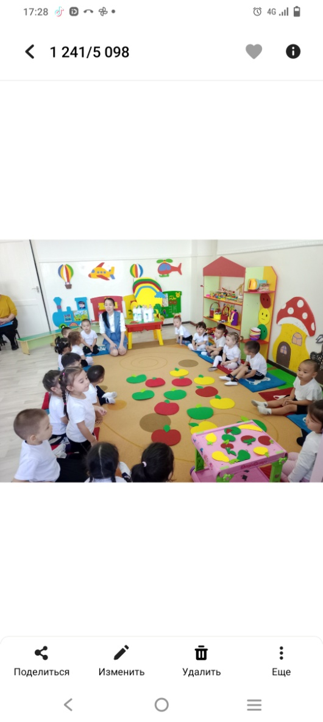 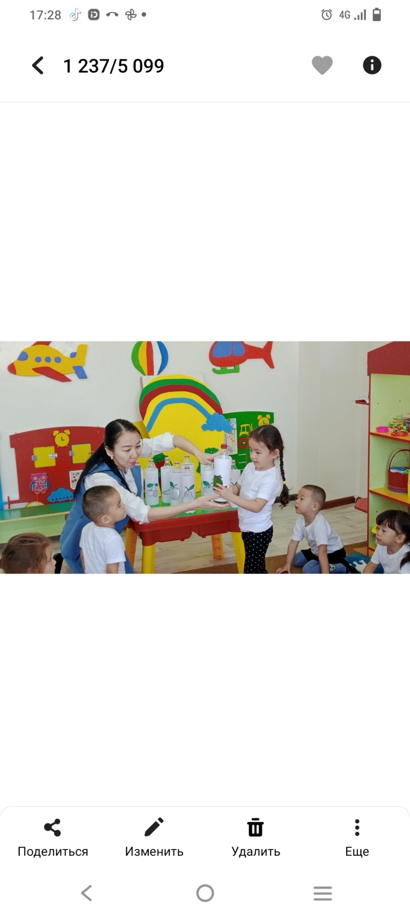

Ойын іс-әрекетіне белсенді қатысқандары үшін балаларға алғыс айтып, мадақтау. Балаларға түрлі-түсті тәттілер беру.

